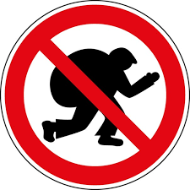
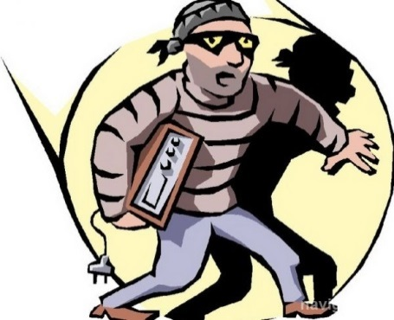
Памятка студенту о сохранности личного имущества
Кража чужого имущества – распространенное преступление.
В большинстве случаев повод для совершения кражи мы даем сами.
Каждый несет ответственность за сохранность своих вещей на улице, в транспорте, общественных местах, в аудитории, в общежитии.
Чтобы не стать жертвой кражи, необходимо выполнять простые правила
Во избежание покушения, пожалуй, на самый популярный объект посягательства, мобильный телефон, денежные средства, банковские карты, ювелирные изделия, постарайтесь придерживаться следующих советов:
- не держите свои телефоны, деньги и ценные вещи в наружных карманах;
- не демонстрируйте мобильники и содержимое своих кошельков в людных местах, не храните банковские карты вместе с пин-кодом;
- не давайте звонить со своего мобильника незнакомым людям. Отказ по просьбе мотивируйте тем, что у вас на счете остались копейки или сел аккумулятор. Проинструктируйте своих детей, как вести себя в такой ситуации, поскольку подростки стесняются отказать людям в просьбе и чаще всего становятся жертвой злоумышленников;
- не разговаривайте по телефону на улице вечером, особенно, если вы идете один. Увидев подозрительных людей, прекращайте разговор;
- если вы отправляетесь в увеселительное заведение, то берите с собой минимум денежных средств и внимательней относитесь к ценным вещам;
- никогда не приводите в свой дом малознакомых людей;
- не оставляете открытым ваш автомобиль, даже если выходите на непродолжительное время.
В целях недопущения краж личного имущества, таких как велосипеды, детские коляски и т.п., полиция рекомендует:
- не оставлять личное имущество без присмотра во дворах, подъездах и на лестничных площадках домов, около магазинов и в других общественных местах;
- принять меры по технической укрепленности мест хранения имущества (гаражи, подвалы, кладовые и т.д.);
- хранение велосипедов в общественных местах осуществлять на специально оборудованных стоянках с использованием специальных средств, обеспечивающих их сохранность;
- не доверять пользоваться велосипедами незнакомым или малознакомым лицам.
Для того чтобы обеспечить сохранность своего имущества, необходимо придерживаться нескольких немаловажных правил:
- не оставляйте свои служебные кабинеты, помещения, жилые дома, квартиры, открытыми, если Вы даже вышли на одну минуту;
- не забывайте закрывать форточки, входные и балконные двери, когда уходите куда-либо;
- будьте внимательны с ключами, не теряйте и не передавайте их незнакомым людям;
- не оставляйте без присмотра свои личные вещи: документы, мобильные телефоны, сумки, обувь, одежду и др.
- старайтесь не говорить о наличии у Вас дорогих вещей или большой суммы денег.
Если в отношении вас все же совершено преступление, не пытайтесь разобраться самостоятельно, и не откладывайте на потом обращение в полицию, а срочно звоните по указанным телефонам:
Полиция – 102
Единая служба спасения - 112

